Лексическая тема «Животные жарких стран»
- Родителям рекомендуется: показать ребенку картинки с изображением диких животных, живущих в жарких странах: жирафа, бегемота, зебры, дикобраза, слона, льва, тигра, леопарда, кенгуру, верблюда, носорога;
-рассказать об их внешних признаках, характерных повадках;
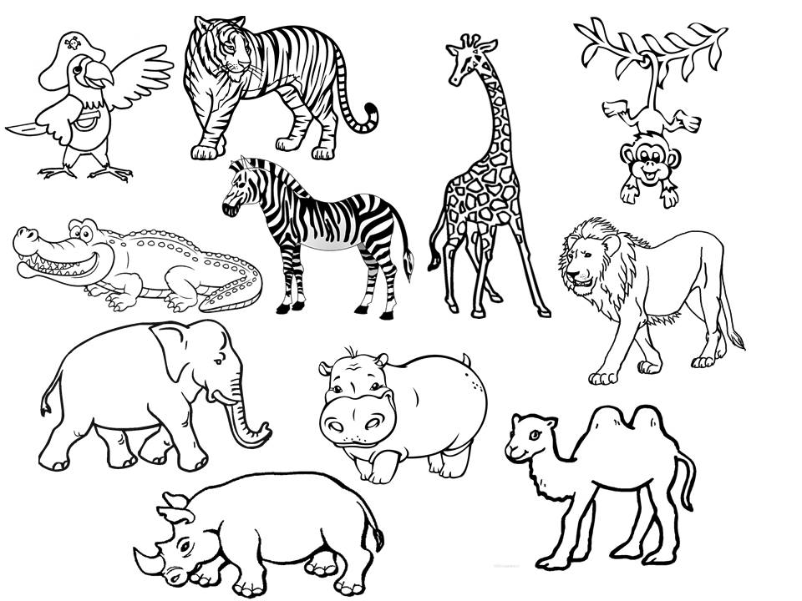
-задать вопросы ребенку: «Какие животные живут там, где жарко? Чем они питаются? Кого из них ты видел в зоопарке?»;

2. Отгадай загадки попугая «Добавь словечко»
В Африке живут …….ловкие, хвостатые. (Обезьяны.)
…….большие, толстокожие. (Бегемоты.)
……..сильные, гривастые. (Львы.)
……..пугливые, быстрые, полосатые. (Зебры.)
……..пятнистые, длинношеие. (Жирафы.)
……выносливые, двугорбые. (Верблюды.)
…..огромные, сильные. (Слоны.)
……зелёные, зубастые.(Крокодилы)
…..хищные, полосатые (Львы)
…..травоядные с рогом на голове (Носороги)
- Согласование существительных с числительными «Сафари-парк»
Путешественница в Сафари увидела….. 4 зебры….и т. д.
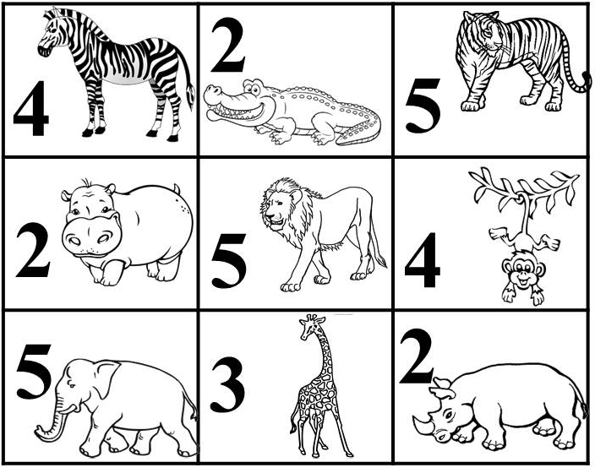

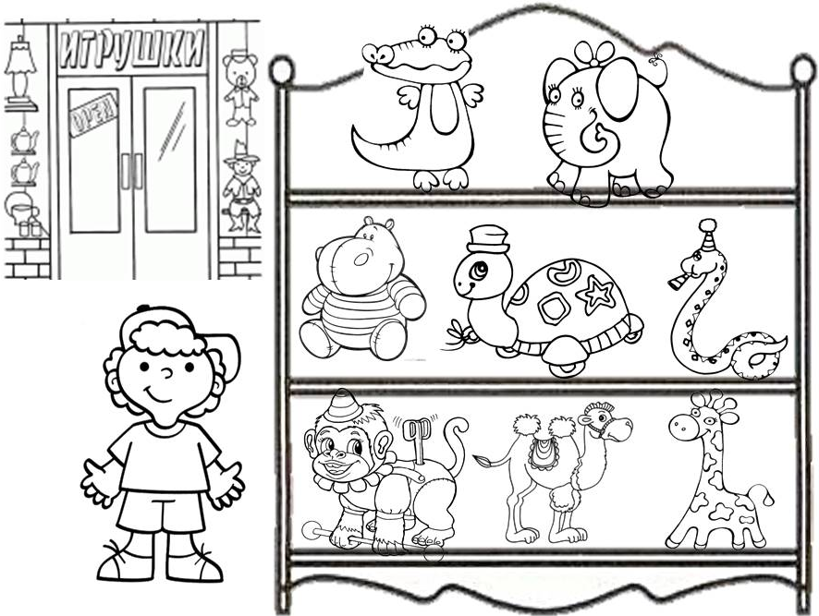
- Образование существительных с уменьшительно-ласкательными суффиксами, в родительном падеже «Какую игрушку купили Вове?» Пример: «Вове купили маленького крокодильчика….»
(слоник, бегемотик, черепашка, змейка, обезьянка, верблюдик, жирафик)

- Употребление суффиксов «-ата-ята» «Кто заболел у зверей?»
Пример: «У тигрицы заболели тигрята и т.д.» (у львицы-львята, у слонихи-слонята, у верблюдицы-верблюжата, у черепахи- черепашата)
Затем спросить у ребёнка: Кого лечил Айболит? (львят….)
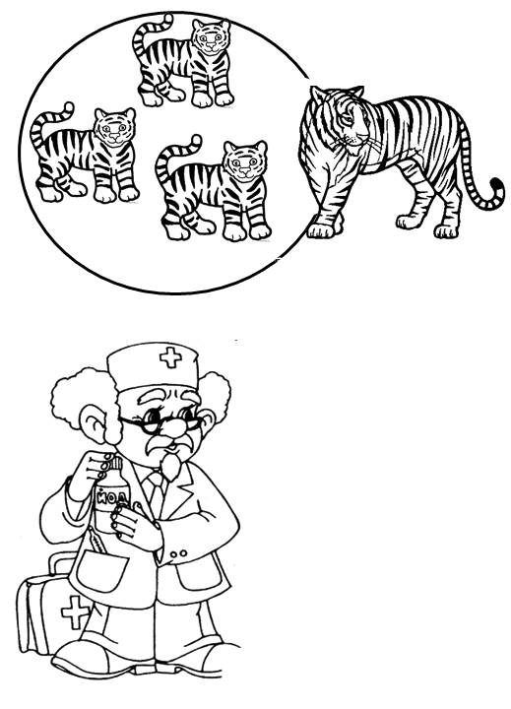
Кому Айболит давал лекарства? (львятам)
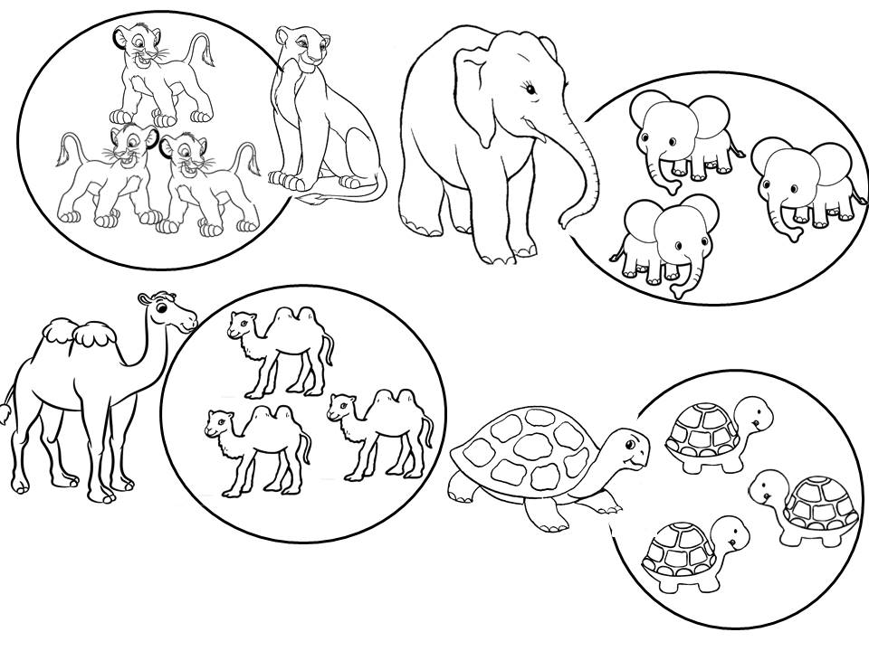

- Развитие слоговой структуры слова «Рассади животных по вагонам»
Животные собираются в дорогу, помоги им правильно выбрать вагон, сколько слогов в названии животного, в таком вагоне оно и поедет, соедини вагон и животное с помощью карандаша.
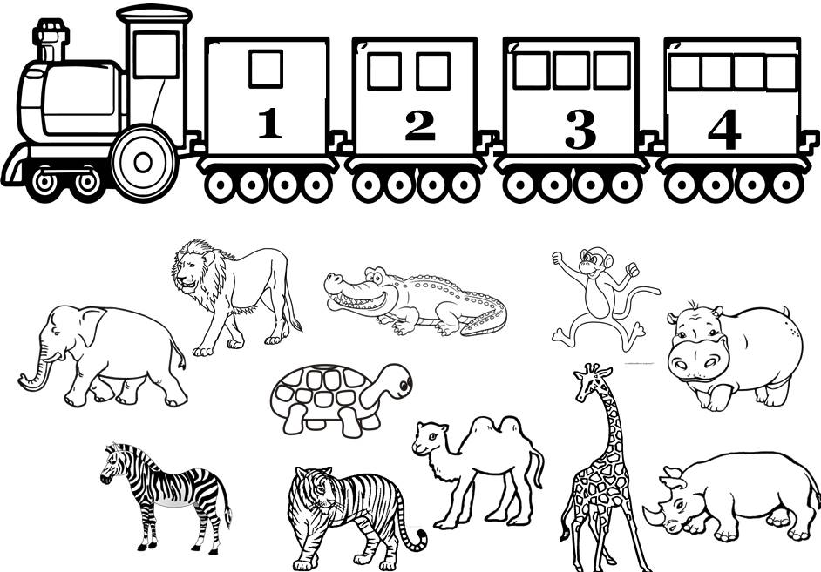

- Согласование существительных с местоимениями «Мой, Моя, Наши». Помоги детям разделить игрушки: девочке, те про которые можно сказать «моя», мальчику «мой», а детям «наши»
Мой – крокодил, жираф, бегемот, носорог, попугай
Моя –змея, обезьяна, черепаха.
Наши-тигры, львы, зебры, бегемоты.
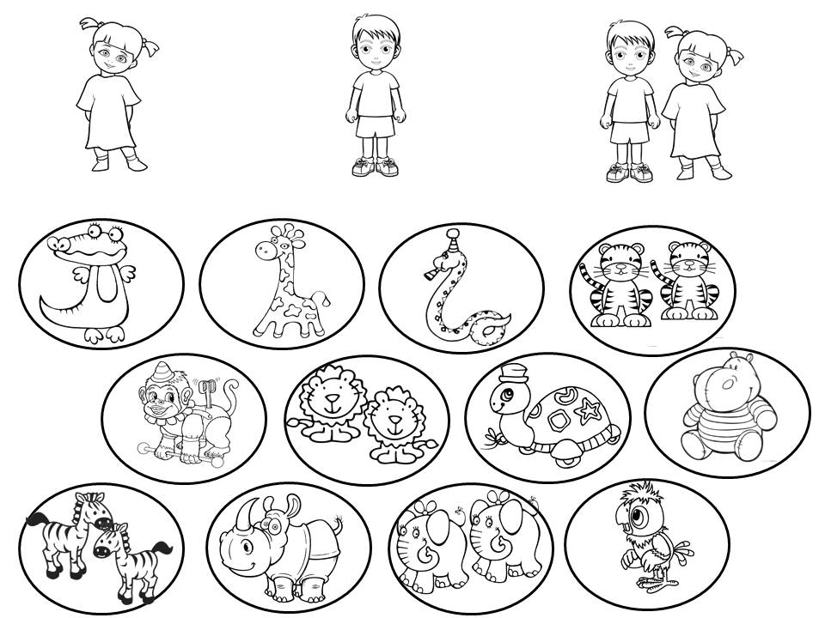
(Соедини)

- Развитие внимания и связной речи
Каких животных жарких стран ты тут видишь?
Раскрась только то, про которое будешь рассказывать по плану-схеме.
